“AKU”

Nama : Johanes Yogtan Wicaksono Raharja

NIM : 215314105

Tugas UTS (Agama dan Pencarian Eksistensial – Religius)

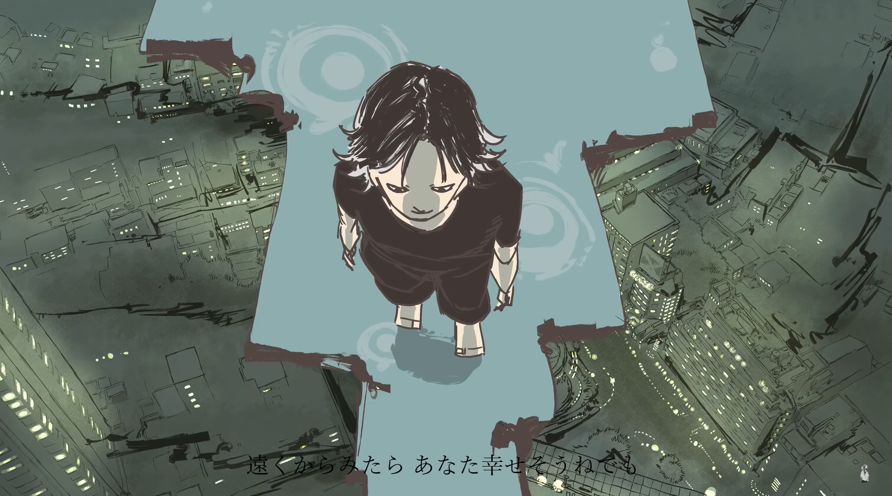

Aku siapa, dari mana Aku?, Untuk apa Aku diciptakan?, mau kemana Aku? Pertanyaan-pertanyaan ini sering muncul dikepala disaat aku mengalami kebingungan dam kegagalan. Aku akan memulai sebuah cerita singkat ini dari kecil, proses bagaimana judul dan gambar refleksi ini terbentuk. Saya dari TK, selalu mendapatkan pelajaran pendidikan dari orang tua saya, oleh karena itu aku selalu mendapatkan ranking disaat sekolah. Saya senang mendapatkan ranking dan merasa sedih ketika tidak mendapatkannya, namun saya tidak pernah berpikir, sebenarnya untuk apa aku harus mendapatkan ranking. Di saat SMP karena ingin terus mendapatkan nilai bagus dan ranking, saya akhirnya sering mencontek dan akhirnya itu menjadi kebiasaan. Karena kebiasaan tersebut, sering muncullah pertanyaan-pertanyaan di kepala “untuk apa?”,”untuk apa mencotek?”

Aku lahir di keluarga yang religius, dari kecil aku selalu diajarkan berdoa, ikut orang tua ke gereja, hingga mengikuti sekolah minggu. Pada saat itu aku senang mengikuti sekolah minggu, karena saat itu bagi anak yang mengikuti sekolah minggu, tidak mengikuti misa mingguan, karena waktu kecil aku merasa mengikuti ibadah itu membosankan. Ketika sudah mulai beranjak besar, aku disarankan orang tua mengikuti misdinar, omk, dan yang berkaitan dengan kegiatan gereja. Aku merasa senang dan tekun dalam menjalankannya dan merasa aku lebih dekat dengan Tuhan Yesus, bahkan aku juga selalu dikenal oleh romo dan suster yang bertugas di paroki kami. Setelah beberapa tahun menjalani hidup seperti itu, aku merasa mulai bosan menjalaninya. Hingga muncul lagi pertanyaan-pertanyaan di kepala “Apakah Tuhan itu ada?”,”baik baik-saja toh hidup” bahkan disaat belum mengerti, ketika aku mengalami kesialan aku bertanya “Kok Tuhan ga bantu aku”,”Coba kalau Tuhan itu ada coba gerakin daun ini!” walaupun habis itu saya menangis dan meminta maaf ke Tuhan.

Aku masuk SMA yang ada asramanya, dan mulai belajar mandiri. Kehidupan SMA sungguh berbeda dengan kehidupan sebelumnya, saya menjadi lebih pendiam, dan menjadi seorang pengamat bagi orang disekitar saya, dikelas saya lebih suka mengamati tingkah laku orang daripada berbicara, walaupun begitu aku juga mendapatkan banyak teman dan bahkan di percayai sebagai ketua PMR dan ketua Asrama, mungkin karena aku lebih kalem orangnya. Karena kebiasaan mengamati orang semasa SMA, muncul lagi pertanyaan seperti “kok bisa yaa, tingkah orang berbeda-beda”,:”kok ada orang yang seperti ini” saya menjalani masa SMA dengan biasa saja, sekedar menjalani dan tidak ada sebuah impian yang ingin dicapai, dan disaat lulus kuliah, walaupun saya juga mendapatkan ranking saya kebingungan dalam memilih jurusan atau impian saya kedepannya seperti apa, sehinggan muncullah pertanyaan ini “Aku siapa, dari mana Aku?, Untuk apa Aku diciptakan?, mau kemana Aku?”

Permulaan seperti ini yang hingga membuat aku bertanya-tanya tantang Aku. Gambar diatas melambangkan aku yang telah berdiri di atas puncak, diatas luasnya dunia, namun masih kebingungan dan melakukan pencarian eksistensial tentang diriku. Fiersa Bersari pernah berkata jari diri itu dibentuk bukan dicari, walaupun begitu tetap saja saya masih kebingungan dan tak tau arah. Hingga sekarang ini saya sedikit mulai mengerti, dan selalu terus mengenal diriku lebih, melakukan pencarian, hingga membentuk diriku sesuai yang aku mau hingga aku mencapai impianku. Begitu juga dengan komunikasi dengan Tuhan, walaupun kadang kuat dan lemah. Namun sekarang saya yakin dan percaya Tuhan itu selalu ada untuk kita, saya akhinya sering berdoa untuk berkomunikasi/curhat dan itu membuat aku tenang. Akhirnya saya sadar bahwa pengalaman yang saya ceritakan tersebut, bahkan pengalaman lain yang sedih maupun senang, yang membuat saya selalu bertanya-tanya tentang diriku, itu bukan sebuah kesalahan, namun sebuah berkat yang membuat saya akan menemukan tentang sebuah adanya diriku. Pencarian ini akan terus berlanjut dengan berdiri dipuncak yang tinggi dan melihat seisi dunia yang ada.